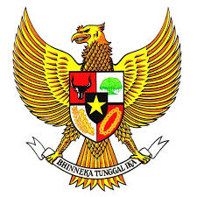

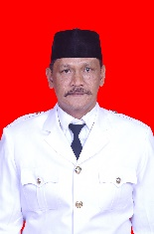
INFORMASI PENYELENGGARAAN
PEMERINTAHAN KALURAHAN AMBARKETAWANG
TAHUN 2021

Assalamu ‘alaikum warahmatullaahi wa barakatuh.
Salam sejahtera bagi kita semua.

Yang saya hormati dan selalu saya banggakan warga masyarakat Kalurahan Ambarketawang, alhamdulillahirobil’alamin puji dan syukur senantiasa kita panjatkan kehadirat Allah Subhanahu Wata’ala atas semua limpahan rahmat dan karunia-Nya sehingga Pemerintah Kalurahan Ambarketawang dapat menyusun Informasi Penyelenggaraan Pemerintahan Kalurahan Ambarketawang Tahun 2021 yang sejalan dengan visi-misi Lurah Ambarketawang sebagaimana tertuang dalam Peraturan Desa Ambarketawang Nomor 5 tahun 2014 tentang Rencana Pembangunan Jangka Menengah tahun 2015-2021 yaitu dengan visi “Menuju masyarakat Desa Ambarketawang yang bertaqwa, sehat, sejahtera, mandiri, berbudaya, dan berwawasan lingkungan.”

Dalam mewujudkan visi tersebut, diperlukan misi yang merupakan penjabaran dari visi dan merupakan pernyataan tentang apa yang harus dikerjakan dalam usaha mewujudkan visi dengan mempertimbangkan potensi dan permasalahan di desa, yakni : 1) meningkatkan tata kelola pemerintahan dan kinerja aparatur pemerintahan desa yang baik dalam memberikan pelayanan prima bagi masyarakat; 2) meningkatkan pemberdayaan masyarakat dan peran masyarakat dalam segala bidang pembangunan secara swadaya dan mandiri menuju masyarakat sejahtera; 3) meningkatkan sarana dan prasarana kesehatan menuju tata lingkungan yang bersih serta sehat; 4) meningkatkan peran masyarakat dalam melestarikan budaya dan nilai-nilai luhur.

Di tahun 2021 lalu, yang mana Pandemi COVID 19 masih menjadi permasalahan setral bagi kita semua, maka Pemerintah Kalurahan dalam melaksanakan kegiatannya tidak terlepas dari penanganan pandemic COVID-19, yang mana mengakibatkan dilakukannya beberapa penyesuaian dalam penyusunan Anggaran Pendapatan dan Belanja Kalurahan. Penanganan dampak Pandemi COVID-19 masih menjadi kegiatan yang diprioritaskan oleh Pemerintah, sehingga kegiatan yang dilaksanakan adalah dalam upaya membantu pemulihan bagi masyarakat, khususnya pemulihan di bidang ekonomi, karena banyak masyarakat yang harus kehilangan mata pencahariannya karena pandemi.

Berikut adalah penjabaran kegiatan selama tahun 2021:

- Bidang Penyelenggaraan Pemerintahan Kalurahan
Bidang penyelenggaran pemerintahan desa dilaksanakan atau diimplementasikan melalui kegiatan:
- memberikan kesejahteraan bagi aparatur pemerintah Kalurahan, Lembaga Kemasyarakat Kalurahan, dan memastikan pemerintahan Kalurahan dapat berjalan dengan optimal melalui operasional perkantoran kalurahan. Lurah dan Pamong serta Dukuh di Kalurahan Ambarketawang diberikan penghasilan tetap sesuai dengan Peraturan Bupati Sleman Nomor 13 Tahun 2019 tentang Besaran Penghasilan Tetap Kepala Desa dan Perangkat Desa, tunjangan-tunjangan, serta tanah pelungguh. Jumlah Pamong dan Dukuh di Kalurahan Ambarketawang terdiri dari 1 (satu) Lurah, 1 (satu) Carik, 3 (tiga) Kepala Urusan, 1 (satu) Jagabaya, 1 (satu) Ulu Ulu, 1 (satu) Kamituwa, serta 13 (tiga belas) Dukuh, dan 10 (Sepuluh) Staf.
- Bagi BPK diberikan operasional pelaksanaan kegiatan yang cukup dan tunjangan setiap bulan sesuai dengan kemampuan keuangan kalurahan. Jumlah anggota BPK sebanyak 9 orang dan terbagi atas ketua, wakil ketua, ketua kelompok kerja, dan anggota.
- Sampai dengan akhir tahun 2021 jumlah RT sebanyak 123 dan RW sebanyak 38. Untuk RT/RW setiap tahun diberikan insentif sesuai dengan kemampuan keuangan Kalurahan sebagai penunjang kegiatan kelembagaannya sesuai dengan tugas dan fungsi RT/RW. Demikian juga dengan KK LPMK diberikan stimulan untuk 13 Padukuhan.
- Pada tahun 2021 dilaksanakan Pemilihan Lurah yang dimenangkan oleh Bapak Sumaryanto. Pada periode ini beliau sudah menjabat untuk periode ke tiga. Pelaksanaan Pemilihan Lurah berjalan dengan aman dan lancar melalui sistem e-voting.
- Dalam rangka tugas pembantuan pencapaian pelunasan pajak bumi dan bangunan, dilaksanakan kegiatan intensifikasi PBB, fasilitasi pekan pembayaran PBB, dan update data PBB yang dilakukan di setiap padukuhan. Capaian pelunasan PBB di Desa Ambarketawang tahun 2021 tercapai sebanyak Rp 1.100.299.859 dengan jumlah wajib pajak 8.452, tercapai 81.63%. Untuk tahun 2021 ada satu padukuhan yang lunas pajaknya yakni Padukuhan Gamping Lor.
- Guna meningkatkan kinerja perangkat desa dilaksanakan pertemuan rutin untuk Pamong sebagai sarana untuk koordinasi dan penyampaian informasi penting dan tindaklanjut pelaksanaan kegiatan masing-masing pelaksana teknis dan sekretariat. Untuk pertemuan rutin bersama Dukuh dilaksanakan setiap 1 bulan sekali.
- Pemerintah Kalurahan Ambarketawang di tahun 2021 melaksanakan kegiatan besar, yakni PENDATAAN PENDUDUK DAN POTENSI KALURAHAN AMBARKETAWANG. Tujuan dilaksanakannya kegiatan ini adalah untuk menyediakan data jumlah, komposisi, distribusi, dan karakteristik penduduk Kalurahan Ambarketawang, menyediakan parameter demografi serta karakteristik penduduk lainnya, serta menyediakan data potensi Kalurahan Ambarketawang. Mengapa kegiatan Pendataan Keluarga dan Potensi Kalurahan Ambarketawang perlu dilaksanakan? Tidak lain untuk mendapatkan jumlah penduduk sesuai dengan kepemilikan Kartu Keluarga Kalurahan Ambarketawang, baik yang berdomisili di wilayah Kalurahan Ambarketawang maupun yang berdomisili di luar wilayah Kalurahan Ambarketawang, serta mendapatkan data potensi yang dimiliki oleh kalurahan. Hal ini akan membantu pemerintah kalurahan dalam menyusun program-program kependudukan, pembangunan, dan sosial. Selain itu, Pendataan Penduduk dan Potensi Kalurahan Ambarketawang juga menjadi langkah awal Pemerintah Kalurahan untuk mewujudkan Satu Data Kependudukan Kalurahan Ambarketawang.

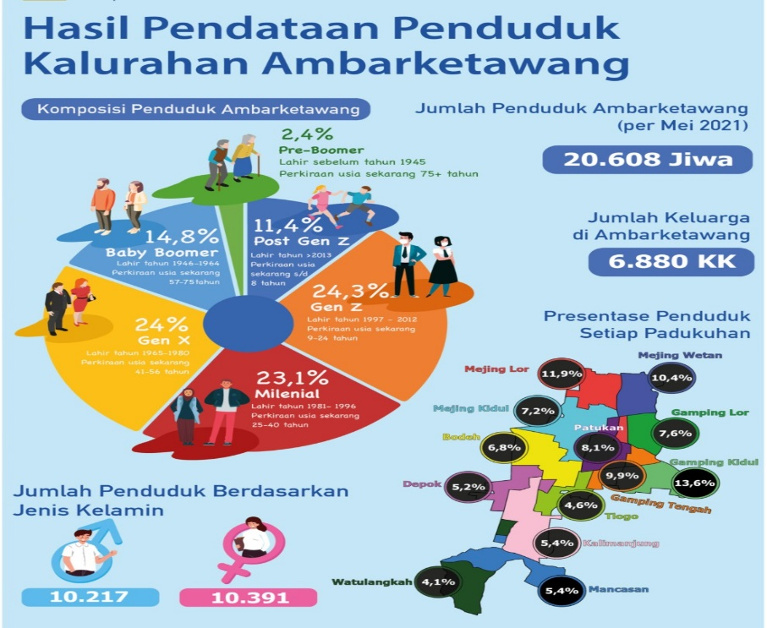

- Monitoring dan evaluasi pelaksanaan kegiatan dilaksanakan untuk mengetahui sejauh mana pelaksanaan kegiatan dapat berjalan dengan baik dan dilaksanakan secara efektif dan efisien sesuai perencanaan. Kegiatan dilaksanakan dengan mengunjungi wilayah pembangunan yang didanai dengan APBKal, melihat seberapa jauh kemanfaatannya bagi masyarakat serta melakukan evaluasi terkait kegiatan tersebut.
- Menyusun anggaran, pelaporan dan pertanggungjawaban keuangan desa (termuat dalam Peraturan Kalurahan nomor 1 tahun 2022 tentang Laporan Pertanggungjawaban Realisasi Pelaksanaan APBKal tahun Anggaran 2021) dilakukan sebagai bentuk akuntabilitas pengelolaan keuangan kalurahan. Adapun pendapatan tahun 2021 yang diterima sebesar Rp 4.878.959.084 dengan jumlah belanja sebesar Rp 5.534.769.928,50 dengan defisit anggaran sebesar Rp -655.810.844,50 yang ditutup dengan (SILPA), dengan serapan anggaran sebesar 95 %.

- Bidang Pelaksanaan Pembangunan Kalurahan

Bidang pelaksanaan pembangunan kalurahan dilaksanakan atau diimplementasikan melalui kegiatan:
- Pengelolaan Pos Kesehatan Kalurahan. Tahun 2021 Kalurahan Ambarketawang melaksanakan kegiatan tes IVA gratis untuk wanita usia subur yang sudah menikah. Program ini adalah program unggulan yang sudah rutin dilaksanakan sejak tahun 2018.
- Dalam rangka mendukung program menekan terjadinya kasus stunting maka dilaksanakan kegiatan Workshop Ibu Hamil, untuk memberikan pengetahuan untuk ibu hamil tentang kesehatan ibu dan bayi, serta memantau kondisi ibu dan bayi secara rutin, terutama untuk ibu dengan resiko, seperti hipertensi, diabetes, obesitas, dll. Juga untuk meningkatkan pengetahuan ibu hamil tentang pentingnya menjaga nutrisi anak di 1000 hari pertama kehidupan. Kegiatan ini diikuti oleh 50 peserta ibu hamil dengan narasumber dari tenaga kesehatan Puskesmas Gamping 1. Kegiatan dilaksanakan dibawah protokol kesehatan yang ketat dan dibawah pengawasan dari Petugas Puskesmas Gamping 1.
- Pemberian makanan tambahan dan pemantauan kesehatan lansia. Jumlah posyandu balita aktif di kalurahan sejumlah 24 buah yang tersebar di 13 padukuhan dengan jumlah balita sebanyak 1.263 balita, sedangkan untuk posyandu lansia sejumlah 23 posyandu. Selain itu juga dilaksanakan Posbindu bagi Perangkat Desa setiap 1 bulan sekali. Dalam kegiatan Posyandu selama masa pandemi Covid 19 ini hanya dilaksanakan penimbangan berat badan dan tinggi badan saja, serta pemberian PMT, mengingat usia balita termasuk usia yang rentan sehingga diperlukan kehati-hatian dalam pelaksanaannya.
- Fasilitasi Kegiatan Bidang Kesehatan. Guna meningkatkan derajat kesehatan warga, maka pemerintah Kalurahan melalui Granamb melaksanakan kegiatan promosi kesehatan kepada masyarakat. Salah satu kegiatan yang dilaksanakan secara masiv di 13 padukuhan adalah kampanye anti narkoba yang melibatkan generasi mudah di wiayah padukuhan masing-masing. Bentuk kampanye adalah dengan pembuatan mural yang bertemakan anti narkoba di setiap padukuhan. Mural anti narkoba dibuat oleh para pemuda yang notabene rentan terhadap penggunaan narkoba. Dengan menggandeng pemuda-pemuda seniman mural dari 13 Padukuhan, harapannya penyampaian gerakan anti narkoba tidak hanya sekedar transfer informasi saja, namun juga mengajak pemuda berperan aktif menjadi agen anti narkoba lewat kreativitasnya masing-masing. Selain itu juga dilaksanakan forum diskusi tentang kenakalan remaja, narkoba, dan kriminalitas bekerja sama dengan Perpustakaan Ambarketawang dan TP PKK Kalurahan Ambarketawang.
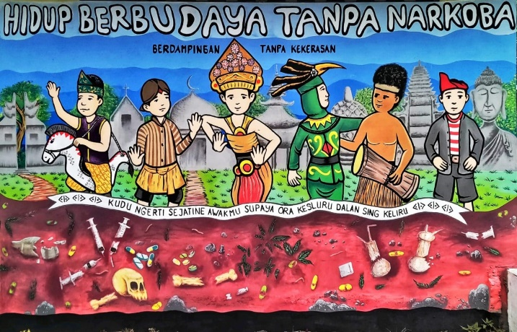
- Pengelolaan dan Pembinaan PAUD. Jumlah Pos PAUD yang aktif di desa Ambarketawang sebanyak 7 buah dengan pendidik sebanyak 35 orang dengan jumlah murid sekitar 135 anak. Pemerintah Kalurahan memberikan bantuan operasional walaupun pelaksanaan pembelajaran melalui system BDR atau Belajar Di Rumah. Selain itu juga diberikan bantuan APE bagi lembaga Pos PAUD.
- Dalam table di bawah kami sajikan data pembangunan fisik di Kalurahan Ambarketawang selama tahun 2021. Kegiatan fisik mengalami pengurangan yang cukup signifikan mengingat dilakukannya refocusing anggaran untuk penanganan Pandemi COVID 19. Berikut rangkumannya :
RANGKUMAN PEMBANGUNAN FISIK KALURAHAN AMBARKETAWANG TAHUN ANGGARAN 2021

No | Jenis Kegiatan | Volume |  | Sumber dana
No | Jenis Kegiatan | Ukuran | Sat | Sumber dana
1 | Pembangunan gedung POS PAUD | 1 | unit | DDS
2 | Perkerasan Jalan di Padukuhan Gamping Lor | 141 | m | DDS
3 | Perkerasan Jalan di Padukuhan Gamping Tengah | 144 | m | DDS
4 | Perkerasan Jalan di Padukuhan Gamping Kidul | 150 | m | DDS
5 | Perkerasan Jalan di Padukuhan Mejing Lor | 93 | m | DDS
6 | Perkerasan Jalan Padukuhan Mejing wetan | 102 | m | DDS
7 | Paving block jalan Padukuhan Mejing Kidul | 150 | m | DDS
8 | Corbloc Jalan di Padukuhan Kalimanjung | 263 | m | DDS
9 | Cor blok bahu jalan Padukuhan Kalimanjung | 136 | m | DDS
10 | paving blok Padukuhan Patukan | 90 | m | DDS
11 | Rehabilitasi saluran draenase Padukuhan Depok | 150 | m | PBH
12 | Rehabilitasi saluran draenase Padukuhan Bodeh | 130 | m | PBH
13 | Rehabilitasi gorong-gorong Padukuhan Tlogo | 10 | m | PBH
14 | Rehabilitasi gorong-gorong Padukuhan Bodeh | 5 | m | PBH
15 | Pembangunan Talud Jalan Padukuhan Macasan | 446 | m | PBH
16 | Pembangunan Talud Jalan Padukuhan Watulangkah | 188 | m | PBH
17 | Rehabilitasi SPAH Padukuhan Mejing Lor | 100 | m | DDS
18 | Rehabilitasi SPAH Padukuhan Mejing Wetan | 61 | m | DDS
19 | Pembangunan SPAH Padukuhan Tlogo | 21 | titik | DDS
20 | Pembangunan Talud TKD Padukuhan Mejing Lor | 121 | m | ADD
21 | MCK | 2 | unit | DDS
22 | Penerangan jalan Padukuhan Mejing Wetan | 7 | unit | DDS
23 | Rehabilitasi saluran irigasi Padukuhan Gamping Tengah | 18,5 | m | PAD
24 | Pembangunan saluran irigasi di Padukuhan Mejing Wetan | 12,5 | m | PAD

- Bidang Pembinaan Kemasyarakatan Desa
Di bidang pembinaan kemasyarakatan Kalurahan hampir semua kegiatan dibatalkan karena Pandemi Covid 19 karena melibatkan pengerahan masa, sehingga hanya beberapa kegiatan yang mendukung pelaksanaan penanganan pandemi yang dilaksanakan, antara lain :
- Mengoptimalkan lembaga kemasyarakatan Kalurahan (LPMK, PKK, dan Karang Taruna) serta memberikan perhatian bagi lembaga kemasyarakatan Kalurahan sebagai mitra dalam penyelenggaraan pemerintah Kalurahan. Dalam rangka penyusunan RPJMKal tahun anggaran 2022-2027 LKK mempunyai peran yang sangat penting sebagai mitra kerja Pemerintah Kalurahan, terutama dalam menggali usulan-usulan dari masyarakat melalui mekanisme musyawarah padukuhan.
- Pembinaan penyelenggaraan Siskamling dilakukan dengan pengintensifan kelompok ronda di masing-masing lingkungan dalam program siskamling yang melibatkan warga. Di awal pandemi banyak padukuhan yang melaksanakan pembatasan wilayah secara ketat dan mendirikan posko-posko peduli penanganan COVID 19 yang melibatkan relawan Kalurahan maupun relawan Kalurahan.
- Sebagai salah satu unsur pelaksanaan ketentraman dan ketertiban masyarakat, Hansip/Linmas desa diberdayakan dengan memberikan insentif. Jumlah linmas aktif di desa adalah 70 orang yang tersebar di 13 Padukuhan. Sementara untuk Linmas tingkat Kalurahan
- Pembinaan rois. Sebagai salah satu unsur masyarakat, peran rois masih sangat vital dalam penyelenggaraan urusan dan upacara keagamaan Islam. Jumlah Rois di wilayah Kalurahan Ambarketawang adalah 17 orang. Pemerintah Kalurahan juga memberikan perhatian dengan memberikan insentif setiap tahunnya.

- Bidang Pemberdayaan Masyarakat Desa
Bidang pemberdayaan masyarakat desa dilaksanakan atau diimplementasikan melalui kegiatan:
- Pembinaan Kelompok Tani dengan melaksanakan kegiatan pertemuan rutin Gapoktan meliputi Kelompok Tani, Kelompok Wanita Tani, P3A, GP3A, dan Kelompok Tani Ikan di wilayah Kalurahan Ambarketawang.
- Guna mendukung program pemerintah dalam penanganan pandemi COVID 19, maka Kalurahan dituntut untuk menyediakan data warga miskin, tidak mampu, maupun warga yang terdampak pandemi yang nantinya ditindaklanjuti dalam bentuk bantuan tunai kepada masyarakat. Untuk itu Pemerintah Kalurahan melaksanakan updating data kemiskinan di wilayah Kalurahan Ambarketawang.
- Pelaksanaan Posbindu Difabel “BERDAYA”, mengingat pemenuhan pelayanan kesehatan kepada kaum disabilitas masih sangat terbatas. Selain kegiatan pelayanan kesehatan Pemerintah Kalurahan juga akan berusaha memfasilitasi mereka dengan memberikan penyuluhan maupun pelatihan ketrampilan serta penguatan karakter sehingga potensi mereka dapat bermanfaat di masyarakat. Untuk tahun 2021 Posbindu Difabel hanya bisa dilaksanakan sebanyak 2 kali karena pandemi.
- Pada tahun 2021 telah dibentuk Forum Komunikasi UMKM tingkat Kalurahan Ambarketawang. Harapannya dengan dibentuknya Forum Komunikasi ini dapat meningkatkan usaha ekonomi produktif skala mikro dan rumah tangga sehingga mampu menopang pendapatan keluarga dan memikili daya saing di pasar yang lebih luas lagi.
- Untuk meningkatkan perekonomian di desa, pada tahun 2021 dilaksanakan rehabilitasi bekas Rumah Dinas Panewu Gamping. Bekas rumah dinas yang asetnya sudah dikembalikan ke Kalurahan itu akan dioptimalkan untuk kegiatan ekonomi sehingga mampu meningkatkan pendapatan asli kalurahan melalui sewa.
- Bidang Penanggulangan Bencana, Keadaan Darurat, dan Keadaan Mendesak
Dalam hal pelaksanaan kegiatan di bidang Penanggulangan Bencana, Keadaan Darurat, dan Keadaan Mendesak, semua foKus untuk pelaksanaan penanganan dampak pandemi COVID 19, antara lain :
- Penyediaan Ruang Isolasi yang diperuntukkan bagi warga yang tidak mendapat tempat di rumah rujukan COVID yang disediakan oleh Pemda Kabupaten Sleman.
- Sosialisasi dan promosi kesehatan berupa pemasangan banner atau spanduk tentang COVID 19 dan bagaimana menghadapinya.
- Pemberian bantuan untuk posko relawan di Padukuhan
- Pengadaan sarana pendukung pencegahan penularan COVID 19 seperti bahan disinfektan, masker, sarung tangan, thermoscanner, dll.
- Bantuan kepada masyarakat, khususnya yang melakukan karantina karena terdampak COVID 19, berupa bantuan pangan.
- Pengalokasian Dana Desa untuk BLT. Di Kalurahan Ambarketawang terdapat 250 penerima manfaat BLT DD yang diambil dari warga tidak mampu atau warga terdampak yang belum menerima bantuan dari Kementrian maupun dari Pemda Kabupaten Sleman.
Demikian Informasi Penyelenggaraan Pemerintahan Kalurahan Ambarketawang tahun 2021 kami sampaikan kepada warga masyarakat pada umumnya dan warga Kalurahan Ambarketawang pada khususnya. Harapan kami informasi ini dapat menjadi parameter keberhasilan pembangunan di Kalurahan Ambarketawang. Apabila ada masukan kepada kami, maka dapat dikirimkan melalui website desa dengan alamat ambarketawangsid.slemankab.go.id atau ke alamat e-mail di desa.ambarketawang@gmail.com. Dapat juga melalui telepon kantor (0274) 797 496 dan alamat surat Jl. Wates km 5 Ambarketawang Gamping 55294.
Kami sangat mengharapkan partisipasi aktif dari masyarakat dalam membangun Kalurahan Ambarketawang. Oleh karena itu, masukan yang bersifat konstruktif senantiasa kami harapkan untuk meningkatkan pelaksanaan kegiatan dalam mewujudkan kesejahteraan masyarakat, sesuai dengan visi dalam rencana pembangunan jangka menengah desa yang telah disepakati bersama. Kegiatan di bidang yang telah mencapai hasil optimal merupakan kerja keras semua pihak, baik pemerintah Kalurahan, BPK, Lembaga Kemasyarakatan Kalurahan, dan masyarakat. Untuk itu Pemerintah Kalurahan Ambarketawang mengucapkan terima kasih dan memberikan penghargaan yang setinggi-tingginya atas partisipasi dan dukungannya.
Wassalamu ‘alaikum warahmatullaahi wa barakatuh.
Ambarketawang, 21 April 2022

. | Lurah Ambarketawang  SUMARYANTO

LAMPIRAN

FOTO KEGIATAN :

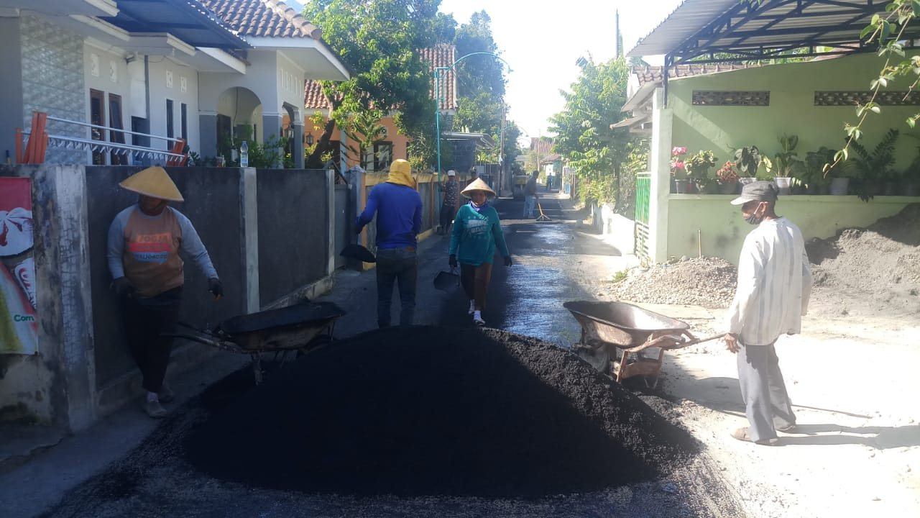

REHABILITASI JALAN DI PADUKUHAN GAMPING LOR

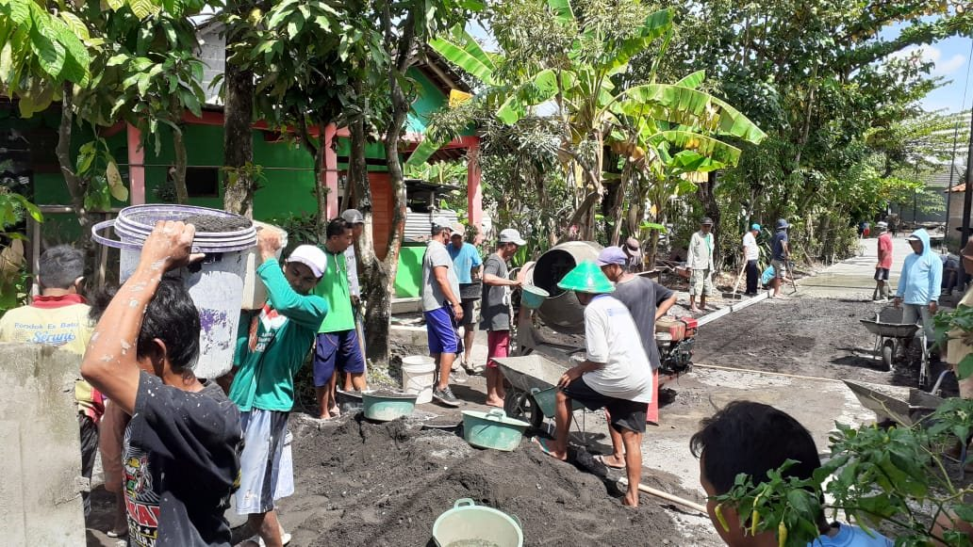
REHABILITASI JALAN PADUKUHAN KALIMANJUNG

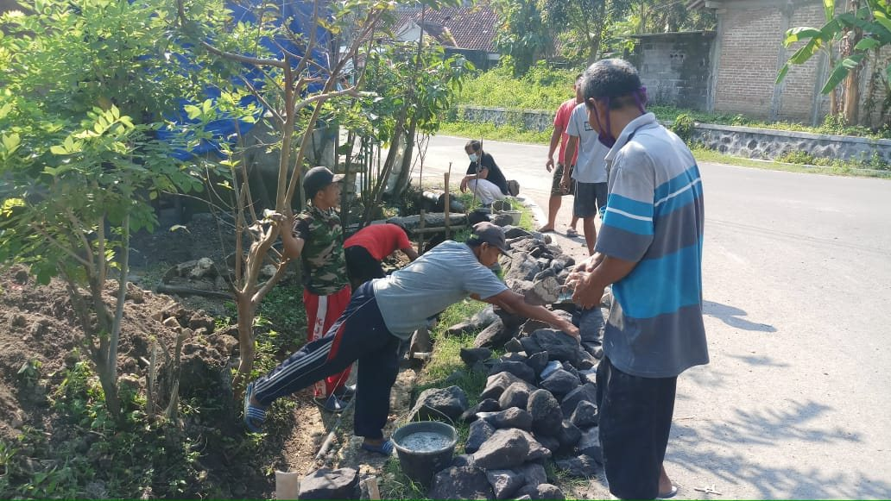
PEMBANGUNAN TALUD JALAN DI PADUKUHAN MANCASAN

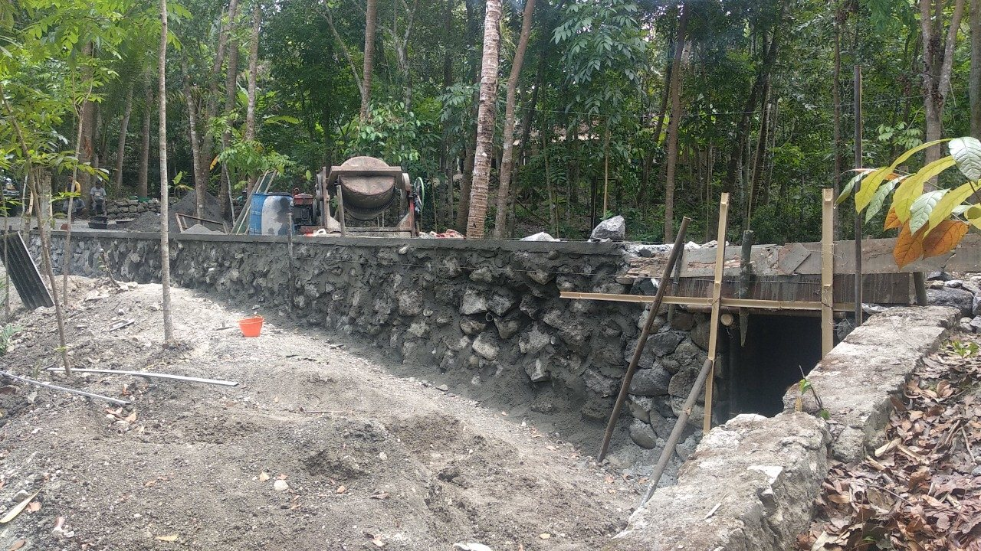
PEMBANGUNAN TALUD JALAN DI PADUKUHAN WATULANGKAH

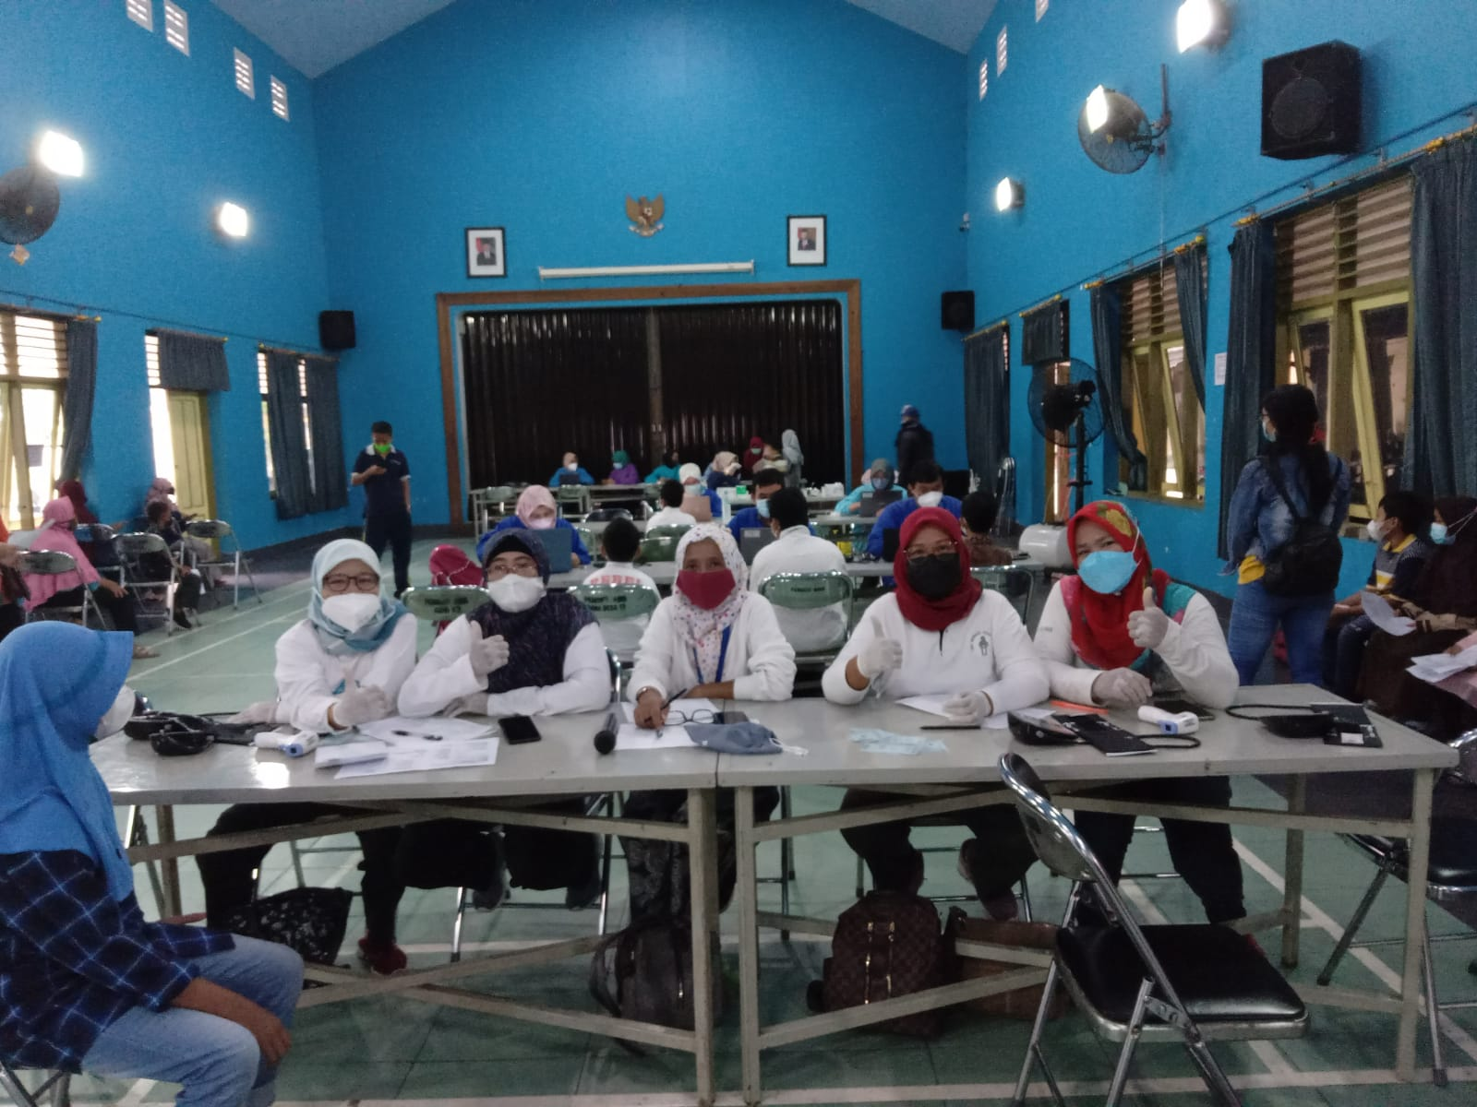
PELAKSANAAN VAKSINASI MASSAL BAGI WARGA

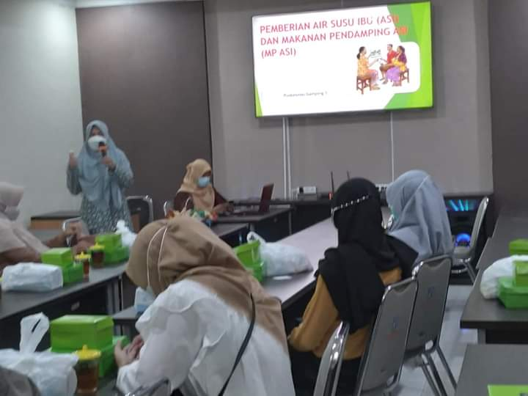
WORKSHOP IBU HAMIL

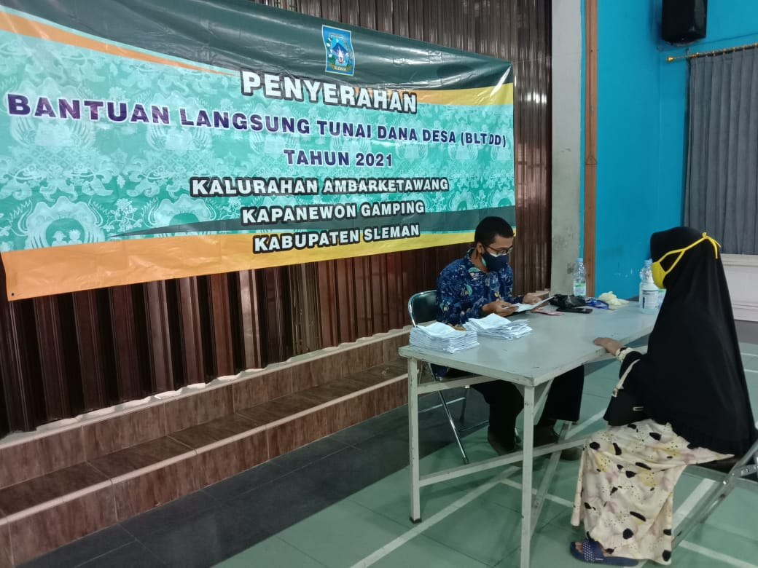

PENYALURAN BLT DD

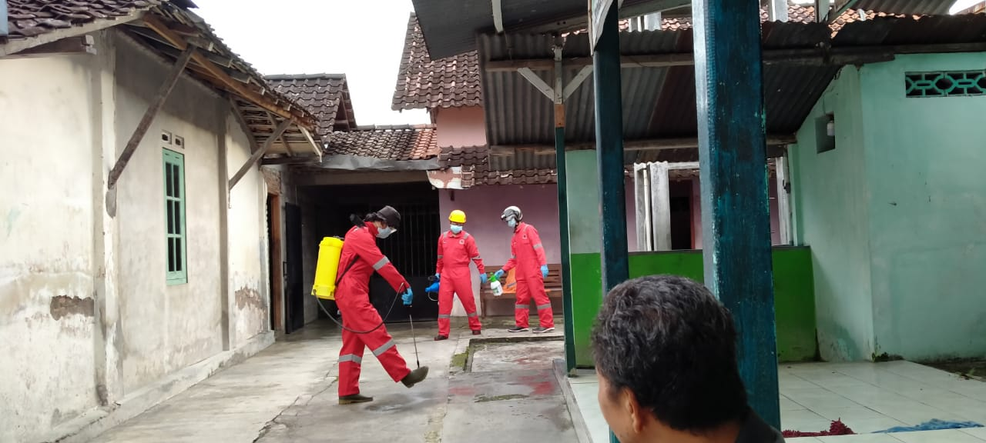
PENANGANAN PANDEMI COVID 19

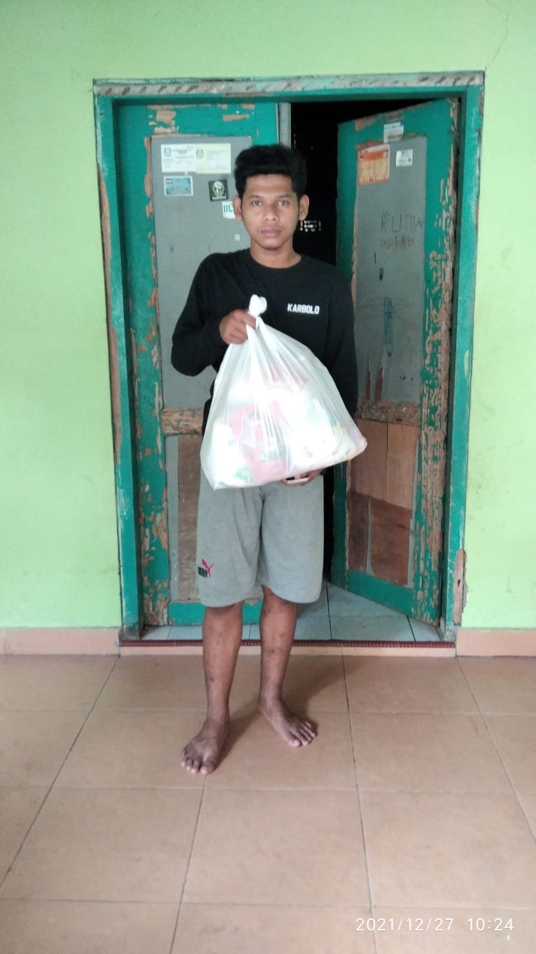

PENYAMPAIAN BANTUAN PANGAN

